**Урок №3**

**Тема: Ритм синкопа в размерах 2 /4; 4/4.**

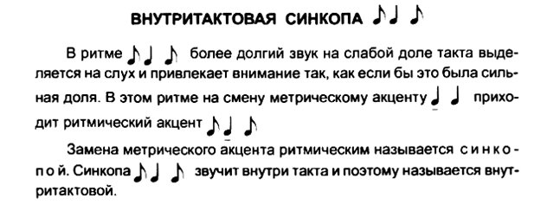

Пение песенки «Солнышко» с дирижированием в C-dur. *Письменно транспонировать в E-dur.*

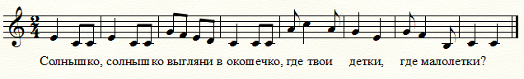

**Повторение пройденного материала:**

1. Какие длительности встречаются в песенке?
2. Что такое тритон?
3. Найдите его в песенке.

**Домашнее задание:**

1. Из тетради Золина Е.М. Домашние задания по сольфеджио для 4 класса ДМШ сделать все задания из темы «Синкопа» ст.36-38;
2. Из учебника Давыдова Е. Сольфеджио 4 класс спеть примеры №86, 87.